**Анализ данных в разработке игр**

**Вводная**

Отчет по лабораторной работе #1 выполнил:

* Худяков Кирилл Александрович
* РИ-230942

|  |  |  |
| --- | --- | --- |
| **Задание** | **Выполнение** | **Баллы** |
| Задание 1 | * |  |
| Задание 2 | * |  |
| Задание 3 | # |  |

Работу проверили:

к.т.н., доцент Денисов Д.В.

к.э.н., доцент Панов М.А.

ст. преп., Фадеев В.О.

**Задание 1.** Написать программу Hello World на Python с запуском в Jupiter Notebook.

Код программы:

print('Hello World')

Тест программы:

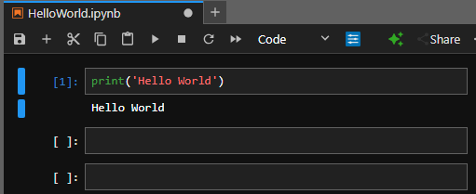

**Задание 2.** Написать программу Hello World на C# с запуском на Unity.

Код программы:

using System;

using UnityEngine;

public class helloworld : MonoBehaviour

{

    void Start()

    {

         Debug.Log("Hello, World!");

    }

}

Тест программы:

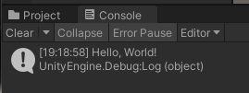

**Задание 3.**  Оформить отчет в виде документации на github (markdown-разметка).